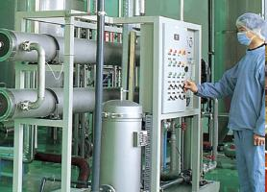
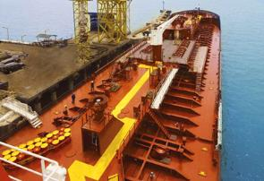
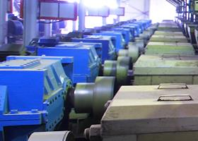

监测方案 作业文件
版本1.0
2015年06月18日发布实施

目 录

- 单位基本情况

- 监测点位及示意图

- 监测指标、执行标准及其限值

- 监测频次（在线监测，手工监测）

- 采样和样品保存方法

- 监测分析方法和仪器

- 质量保证和质量控制

- 单位基本情况

污染源名：益海（连云港）粮油工业有限公司
单位地址：连云港市连云区大港路
统一社会信用代码：91320700723527279P
行政区划分：江苏省连云港市连云区
经度：34.7478981；纬度：119.3832016
法人代表：孙立家
企业规模：大型二档
厂区面积：200000㎡
企业环保部门：EHS
环保负责人：赵向阳 ；电话：13812331206
重点污染源：废水
排污许可证编号：91320700723527279P001U

二．监测点位及示意图
IC

配水

气浮

末端 油化

监测点有：油化污水、气浮出水、配水池出水、IC塔出水、末端排水。
- 监测指标、执行标准及其限值

中华人民共和国国家标准 污水综合排放标准 GB 8978-1996

根据环保要求，我公司执行一级标准，具体监测指标及其限值参照下表：

第二类污染物最高允许排放浓度（单位：mg/L）

污染物 | 一级标准 | 二级标准 | 三级标准
PH | 6-9 | 6-9 | 6-9
SS | 70 | 200 | 400
BOD5 | 30 | 60 | 300
COD | 100 | 150 | 500
NH3-N | 15 | 25 | ~
TP | 0.5 | 1.0 | ~
O+G | 10 | 20 | 100

- 监测频次

- 在线监测
COD在线监测，根据环保局要求是2小时/次；

- 手工监测
第三方监测频次1个月/次，出具监测报告；
- 污水处理车间自行监测频次如下：
监测点 | 频次
油化 | 6小时/次
气浮 | 6小时/次
配水池 | 12小时/次
IC塔 | 24小时/次
末端 | 12小时/次

- 采样和样品保存方法

- 在线监测采样
车间处理完的废水进入中水池，由中水溢流至明渠（巴氏槽）排放，在线监测采样是由车间中水泵连续抽取中水池水进入中水管道，在线仪器直接抽取管道中的流动水进行检测化验。
不涉及样品保存。

- 手工监测
第三方监测取样为现场取样，直取明渠中的流动水；
采样时在样品里面加入匹配的试剂，以保证样品的稳定性。
污水处理车间自行监测采样：油化、气浮、配水池、IC为现场取样口，末端是在线监测取样的流动水出口位置。
车间员工取完样以后会很快对样品进行检测，不涉及样品保存。

- 监测分析方法和仪器

化验项目 | 监测分析方法和仪器
PH | 监测分析方法：无 ；仪器及用具pH计（含配套电极）
SS | 监测分析方法：GB 11901-89 重量法 （见附件）
BOD5 | 监测分析方法：HJ 505-2009（见附件）
COD | 监测分析方法：HJ 828-2017 重铬酸盐法（见附件）
NH3-N | 监测分析方法：HJ 535-2009 （见附件）
TP | 监测分析方法：GB 11893-1989 （见附件）
O+G | 监测分析方法：HJ 637-2012（见附件）

- 质量保证和质量控制

( 1 ) 质量保证：
我们加强在整个检测过程中的全面质量管理；
其管理内容包括:人员、仪器设备、标准物质、消耗品、样品、检测方法、环境、测量溯源性、检测过程、文件与记录控制等因素。

（2）质量控制：
要将检测误差控制在允许限度内，以保证数据（检测结果）在给定的置信水平内达到要求的质量。

